Консультация для родителей
Тема «Мебель»

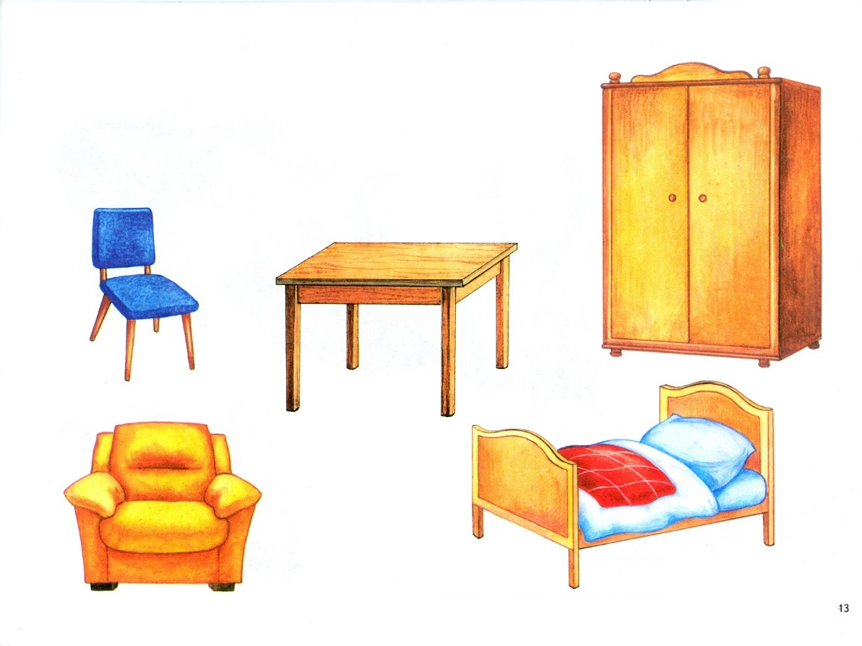

Младший возраст (2-4 года)

Подготовили воспитатели 3 группы:
Задорожная И.А
Никольская Л.А.

Родителям рекомендуется:
- рассмотреть вместе с ребенком домашнюю мебель, предназначенную для спальни, столовой, кухни;
- назвать мебель и ее отдельные части (крышка, ножка, спинка, дверца), внешние признаки (цвет, форму), материал, из которого она изготовлена;
- объяснить ребенку назначение мебели, различных ее видов;
- включить в активную речь слова: мебель, стол, диван, кровать, стул, шкаф
- рассмотреть мебель в иллюстрациях журналов, книг.

Варианты заданий

- Обойдите с ребенком дом и рассмотрите мебель. «У нас дома много разных предметов мебели, давай поможем твоей игрушке найти все и расскажем, как они называются и для чего они нужны»
Проговорите обобщающее понятие «Мебель».

- Попросите ребенка ответить на вопросы:
Где хранят одежду? (Одежду хранят в шкафу)
Где люди обедают? (Люди обедают за столом)
На чем ты сидишь? (Я сижу на стуле)
На чём спят? (Спят на кровати, диване)

3. Расскажите ребёнку сказку «Три медведя», а затем предложите назвать предметы мебели, которая была в домике трёх медведей:
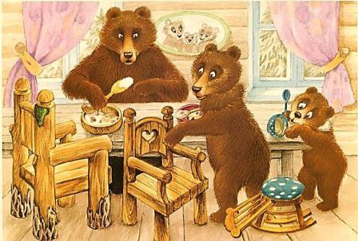
У Михаила Потапыча большая кровать, а у Мишутки…(маленькая кроватка).
У Михаила Потапыча большой стул, а у Мишутки...
У Михаила Потапыча большой стол, а у Мишутки...
Михаил Потапыч качается в большом кресле, а Мишутка...
У Михаила Потапыча большой шкаф, а у Мишутки...
У Михаила Потапыча большая полка, а у Мишутки...

- Предложите ребенку построить из кубиков (конструктора) мебель для Мишутки: стол, стул, кровать.
Поиграйте с ребенком

Пальчиковая гимнастика

«Кирюшкина кроватка»
Вот Кирюшкина кроватка, (разводят руки в стороны.)
Чтобы спал Кирюшка сладко, (приседают, кладут ладони под щечку)
Чтоб во сне он подрастал, (медленно поднимаются.)
Чтоб большим скорее стал. (встают на носочки, тянутся руками вверх.)

«Мебель»
Вот стул – на нем сидят (одна ладонь, раскрытая вверх пальцами, прижимается к другой ладони, сжатой в кулак)
Вот стол – за ним сидят (раскрытая ладонь лежит сверху сжата в кулак)
А это кровать – на ней лежат (руки согнуты в локтях перед грудью и лежат одна сверху другой)
Вещи в шкаф мы убираем (имитируют складывание вещей)
На прогулку все шагаем (пальцы шагают по коленям)

Игра: «Один – много»
стол – столы
шкаф – шкафы
стул – стулья
полка – полки
диван – диваны
кресло – кресла
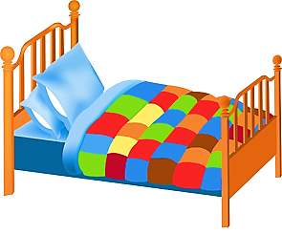
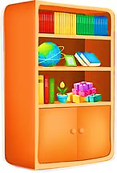
Загадки
Если ты устал играть,
То ложишься на…(кровать)

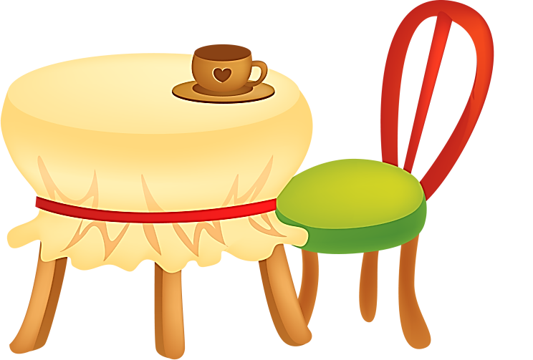
Свитер, кофту, тёплый шарф
Аккуратно сложим в…(шкаф)

За ним – сидим, за ним – едим,
Он всей семье необходим. (стол)

На него ты сможешь сесть
Коль к столу позвали есть. (стул)

